**PETEK, 8. 8.**

**DKE 7. A**

Pozdravljeni, učenci!

V prejšnji uri ste se naučili, katere so najpomembnejše otrokove pravice in da so povezane z dolžnostmi.

Zapisane v **KONVENCIJI O OTROKOVIH PRAVICAH** (DZ, str. 65 – 68).

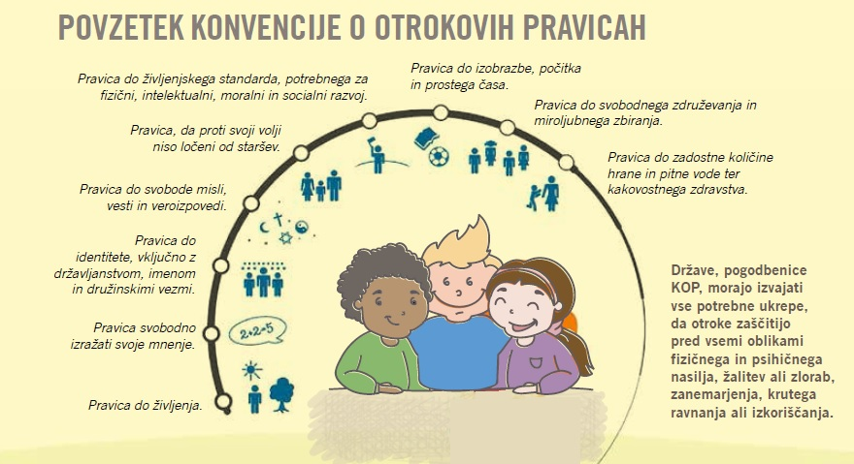

NAPOTKI ZA DANAŠNJE DELO

1. Oglej si posnetek na spodnji povezavi in reši nalogi **1 in 2, v DZ, str. 65.**

<https://otroski.rtvslo.si/infodrom/prispevek/181>

2. 10. decembra 1948 je Organizacija združenih narodov sprejela pomemben dokument, SPLOŠNO DEKLARACIJO O ČLOVEKOVIH PRAVICAH.

Zato na ta dan obeležujemo mednarodni dan človekovih pravic.

Oglej si posnetek na spodnji povezavi (vključi podnapise):

Človekove pravice: <https://www.youtube.com/watch?v=MtswXtPOU00>

V **DZ, str. 61**  preberi besedilo o Splošni deklaraciji o človekovih pravicah in reši **nalogo 4.**

3. V zvezek zapiši naslov **ČLOVEKOVE PRAVICE**. Prepiši oz. prilepi spodnje besedilo.

**Pravica do življenja in osebne svobode je osnovna človekova pravica.**

**V zgodovini so mnogi vladarji zlorabljali svojo moč za to, da so izvajali zločine nad navadnimi ljudmi.**

**Po drugi svetovni vojni je OZN sprejela SPLOŠNO DEKLARACIJO O ČLOVEKOVIH PRAVICAH (10. december – dan človekovih pravic).**

**Človekove pravice delimo na:**

**- DRŽAVLJANSKE IN POLITIČNE (pravica do življenja, do prostosti, svobode misli in govora, …),**

**- EKONOMSKE IN SOCIALNE ( do dela, izobrazbe, bivališča, …)**

**- OKOLJSKE PRAVICE.**

**Zapisane so v Ustavi Republike Slovenije.**

**Lep pozdrav ☺,**

**učiteljica Andreja**